Семейство Злаковые

Стебель – соломина (полый в междоузлиях), рост вставочный.  Листья длинные, без черешков (сидячие), с параллельным жилкованием.  Формула цветка: О₂₊₂Т₃П₁  Цветки мелкие с двумя парами цветочных чешуй.  Плод – зерновка.  Соцветие – колос, образующий сложные соцветия.  Сложный колос (пшеница, ячмень).  Метёлка (овёс, ковыль, просо, у кукурузы соцветие тычиночных цветков).  Початок (у кукурузы соцветие пестичных цветков).  Султан (тимофеевка). | 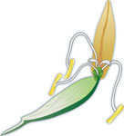  Рис 1. Цветок
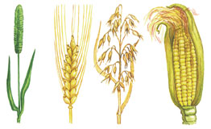
Рис 2. Соцветие

Жизненные формы:
- травянистые растения;
- древовидная трава (бамбук).
Растения разделяют на группы:
- главные хлебные культуры (пшеница, рожь, ячмень, овес, кукуруза, рис, просо, сорго);
- кормовые культуры (тимофеевка, ежа, костер, мятлик, лисохвост, овсяница, райграс);
- сорные культуры (пырей ползучий).
Семейство Лилейные

Формула цветка: О₃₊₃Т₃₊₃П₁    Рис 1. Тюльпан | Цветки одиночные (тюльпан).    Рис 2. Тюльпан
Соцветие – зонтик (лук, чеснок).  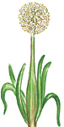  Рис 3. Лук | Соцветие – кисть (ландыш).  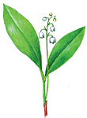  Рис 4. Ландыш
Плоды: ягода (ландыш, спаржа), коробочка (тюльпан, лук).

Рис 5. Тюльпан
(плод – коробочка)

Жизненные формы:
- травянистые многолетние растения, имеющие луковицы или корневища;
- древовидные растения (алоэ, столетник, юкка, драцена);
- лианы.
Растения разделяют на группы:
- лекарственные (ландыш майский, вороний глаз);
- декоративные (лилии, тюльпаны, гиацинты).

